ÇIKMIŞ DUS SORULAR
KAYNAK: 2012- 2019 yılları arasında periodontoloji alanında çıkmış tüm dus soruları

2016 dus
47﴿ Aşağıdakilerden hangisi periodontal plastik cerrahi kapsamına giren işlemlerden biri değildir?
A)Açığa çıkan kök yüzeylerinin kapatılması
B) Kuron uzatma
C) Frenektomi
D) Papilla rekonstrüksiyonu
E) Hemiseksiyon

e
48) Aşağıdakilerden hangisi periodontitis tedavisinde kullanılan bir kombine antibiyotik uygulaması değildir?
A) Metronidazol + Amoksisilin
B﴿ Metronidazol + Amoksisilin klavulanat
C﴿ Metronidazol + Doksisiklin
D﴿ Metronidazol + Siprofloksasin
E﴿ Metronidazol + Sefuroksimaksetil
c

49﴿ Aşağıdaki fırçalama tekniklerinden hangisi titreşim hareketiyle yapılır?
A﴿ Fones tekniği
B﴿ Leonard tekniği
C﴿ Roll tekniği
D﴿ Scrub tekniği
E﴿ Stillman tekniğ

e

Aşağıdakilerden hangisi çocuklarda periodontal ataşman kaybına neden olan sistemik hastalıklardan biri değildir?
A﴿ Hipofosfataz
B﴿ Down sendromu
C﴿ Amelogenezis imperfekta
D﴿ Papillon‐Lefѐvre sendromu
E﴿ Nötropeni
c

﴿ Aşağıdakilerden hangisi oral liken planusun klinik tiplerinden değildir?
A﴿ Retiküler
B﴿ Verrüköz
C﴿ Eroziv‐ülseratif
D﴿ Büllöz
E﴿ Eritematöz‐atrof
b

Periodontal ligament aşağıdakilerin hangisinden köken alır?
A﴿ Dental kese
B﴿ Dental papilla
C﴿ Sementoblast
D﴿ Odontoblastik proses
E﴿ Predentin

B

DUS 2017
43. Aşağıdaki mediatörlerden hangisi inflamasyonun çözülmesinde nötrofil infiltrasyonunun baskılanmasını sağlar?
- İnterlökin-8
- İnterlökin-1
- Lipoksin A4
- İnterlökin-6
- Matriks metalloproteinaz

44) Aşağıdakilerden hangisi oral mukozada intraepitelyal büllerle karakterizedir?
- Pemfigus vulgaris
- Lazy lökosit sendromu
- Sistemik lupus eritematozus
- Chediak-Higashi sendromu
- Kronik granülomatöz hastalık
45) Ağız içerisinde izlenen retiküler, atrofik, eritematöz, ülserasyon ve büllerle birlikte eroziv formu olan dermatoz grubu hastalık aşağıdakilerden hangisidir?
- Pemfigoid
- Liken planus
- Pemfigus vulgaris
- Eritema multiforme
- Lupus eritematozus

46) Diş eti bağ dokusu veya periodontal ligamentten kaynaklanır.
Yavaş büyüyen küresel tümörlerdir.
Sıkı ve nodüler olma eğiliminde olmakla birlikte yumuşak ve vasküler de olabilir.
Genellikle saplıdır.
Yukarıdaki özellikler diş etinin hangi iyi huylu neoplazisine aittir?
- Papillom
- Fibrom
- Karsinom
- Malign melanom
- Santral dev hücreli granülom

47 Aşağıdakilerden hangisi periodontal tedavinin cerrahi fazını temsil eder.
Faz I faz II III IV V

48. Aşağıdakilerden hangisi, ağız gargaralarında kullanılan bitki kökenli etken maddelerden biridir?
- Setilpiridinyum klorit
- Triklosan
- Delmopinol
- Sanguinarin
- Hidrojen peroksit

49 Diyabet-periodontal hastalık ilişkisi ile ilgili aşağıdaki ifadelerden hangisi yanlıştır?
- Kontrolsüz ya da zayıf kontrollü diyabet hastalarında periodontitis dâhil olmak üzere enfeksiyona yatkınlık artar.
- Zayıf kontrollü diyabette nötrofillerde kemotaksis ve fagositoz bozukluğu vardır.
- Diyabetik hastaların serum IgA, IgG ve IgM'si yükselmiştir.
- Birikmiş glikasyon son ürünleri (AGE) diyabetin komplikasyonlarında ve periodontitisin ilerlemesinde önemli rol oynar.
- Zayıf kontrollü diyabetik hastalarda tükürük akışı azalmaktadır.
50 Aşağıdakilerden hangisi öncelikle dental implant materyali olarak kullanılmaktadır?
- Polimerik malzemeler
- Kıymetli metaller Seramikler
- Titanyum ve titanyum alaşımları
- Krom-kobalt alaşımları
51) Yirmi dört yaşındaki kadın hasta, alt ön keser dişlerinde çapraşıklık şikâyetiyle kliniğe başvuruyor. Daha önce dişlerinin düzgün sıralandığını, çapraşıklığın son bir yılda oluştuğunu belirtiyor. Aşağıdakilerden hangisi bu durumun nedeni olamaz?
- Alt 20 yaş dişlerinin durumu
- Fizyolojik meziale göç
- Bolton sapması
- Yumuşak doku matürasyonu
- Dejeneratif periodontal problemler

Aşağıdakilerden hangisi sinkondrozisleri, uzun kemiklerin epifiz plaklarından ayırır? Hızlı endokondral kemik oluşturma potansiyelleri Biyomekanik yükler altında da kemik oluşturabilmeleri İskeletsel büyüme sona erdiğinde kemikleşmeleri Primer hiyalin kıkırdak dokusundan köken almaları Endokondral kemik oluşumunun bipolar olması Aşağıdakilerden hangisi transversal yönde bir anomalidir? Artmış overbite Posterior crossbite Artmış overjet Anterior crossbite Sınıf II molar ilişki 51. A) B) C) D) E

28. Aşağıdaki parazitlerden hangisi demir eksikliği anemisine neden olabilir?
- Ascaris lumbricoides
- Ancylostoma duodenale
- Strongyloides stercoralis
- Enterobius vermicularis
- Wuchereria bancrofti

Aşağıdakilerden hangisi hücresel yaşlanma nedenlerinden biri değildir? Serbest radikaller DNA tamir mekanizması bozuklukları Telomer kısalması Kalori kısıtlılığı Protein homeostaz bozukluğu Aşağıdaki organ nakli rejeksiyon mekanizmalarından hangisi, alıcıda önceden bulunan antikorların graft endoteline bağlanmasıyla karakterizedir? Akut antikor aracılı rejeksiyon Akut selüler rejeksiyon Hiperakut rejeksiyon Kronik rejeksiyon Kronik antikor aracılı rejeksiyon 28. A) B) C) D) E)

2015 DUS soruları
Aşağıdakilerden hangisi normal flora içermez?

- Ağız
- Dış kulak
- Sinovyal sıvı
- Deri
- Burun
33 Aşağıdakilerden hangisi tekrarlayan herpetic enfeksiyonların predispozan faktörlerinden biri değildir?

- İmmün supresyon
- Güneş ışınları
- Yüksek ateş
- Travma
- Sigara
43 Matriks metalloproteinaz ailesi aşağıdaki dokulardan hangisinin yıkımından sorumludur?

- Kemik
- Sement
- Epitel
- Kollajen
- Dentin
44. Aşağıdaki indeks sistemlerinin hangisinde, periodontal dokuların inflamasyonu değerlendirilirken ikili skorlama (var/yok) kullanılır?
- Gingival indeks
- Periodontal hastalık indeksi
- Gingival sulkus kanama indeksi
- CPITN
- Yaygınlık ve şiddet indeksi
45. Aşağıdakilerden hangisi, periodontal hastalıkların prognozunu etkileyen sistemik ve çevresel
faktörlerden biri değildir?
- Furka defekti
- Genetik faktörler
- Diyabet
- Sigara
- Stres
41. I.Stratum basale
II. Stratum granulosum
III. Stratum spinosum
IV. Stratum corneum
Yukarıdaki oral epitel tabakalarının alttan üste doğru sıralanışı aşağıdakilerden hangisidir?
- I – II – III – IV
- I – III – II – IV
- II – III – IV – I
- III – II – I – IV
- IV – II – III – I

42. Tükürük proteinleri, bakteriler, epitel ve yiyecek artıklarından oluşan, su spreyi ile uzaklaştırılabilen
diş yüzeyindeki birikime ne ad verilir?
- Mikrobiyal dental plak
- Materia alba
- Biyofilm
- Glikokaliks
- Adezin

46. Diş eti büyümeleriyle ilgili aşağıdaki ifadelerden hangisi yanlıştır?
- Tedavide ilk olarak, ilaca bağlı diş eti büyümelerinde büyümeye neden olan ilacın, daha uygun bir ilaçla
değişimi düşünülmelidir.
- Azitromisin kullanımı, siklosporine bağlı diş eti büyümesinin şiddetini azaltabilir.
- Nifedipinin siklosporinle birlikte kullanıldığı durumlarda diş eti büyümesinin şiddeti artabilir.
- Diş eti büyümelerinde psödocep formasyonu, ataşman ve vertikal kemik kaybı olsa bile tedavide gingivektomi yapılmalıdır.
- Diş eti büyümeleri ile birlikte ataşman kaybı ve kemik defekti de varsa flep tekniği uygulanır.

47. Aşağıdakilerden hangisi mukogingival problemlerden biri değildir?
- Diş eti veya yumuşak doku çekilmesi
- Keratinize diş eti yetersizliği
- Yüksek frenulum ataşmanı
- Azalmış vestibül derinliği
- Servikal kök rezorpsiyonu

48. Aşağıdakilerden hangisi, Amerikan Kalp Derneği (American Heart Association)’nin 2008 yılındaki
önerilerine göre, enfektif endokardit riski için antibiyotik profilaksisi gerektiren hastalık veya
durumlardan biridir?
- Kalp kapağı protezi taşıyanlar
- Hipertrofik kardiyomiyopati
- Mitral kapak prolapsusu
- Anjina
- Kalp pili taşıyanlar

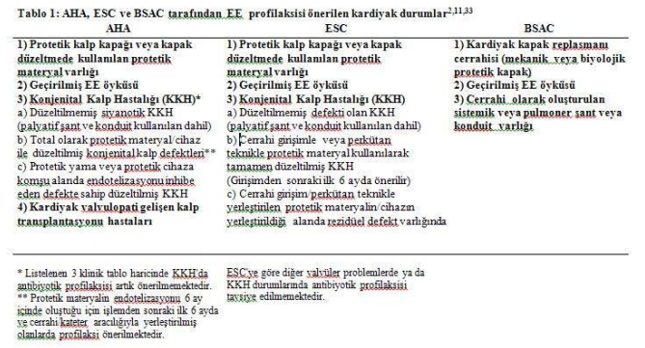

Aşağıdakilerden hangisi diş eti oluğu sıvısı miktarını artırmaz?
- Diş fırçalama
- Diş eti masajı
- Ovulasyon
- Hormonal kontraseptifler
- Oklüzal travma
Aşağıdakilerden hangisi, horizontal şekilde diş fırçalama tekniğidir?
- Scrub tekniği
- Stillman tekniği
- Bass tekniği
- Roll tekniği
- Charters tekniği

Maksiller 1, 2, 3, 4 ve 6 nolu daimȋ dişlerin erüpsiyon zamanlamasına göre sıralamasının aşağıdakilerin
hangisindeki gibi olması beklenir?
- 1 – 2 – 3 – 4 – 6
- 1 – 6 – 2 – 3 – 4
- 6 – 1 – 2 – 3 – 4
- 6 – 1 – 2 – 4 – 3
- 6 – 1 – 4 – 2 – 3

2014 dus bahar

Aşağıdakilerden hangisi, periodontal ligament fibril
demetlerinden biri değildir?

- Alveoler kret
- Apikal
- Horizontal
- Transseptal
- Oblik

52. Aşağıdakilerden hangisi, kemiğin yeniden şekillenmesini ve periodontal aralığın korunmasını
etkileyen lokal ve sistemik faktörlerden biri değildir?
- Paratiroid hormon
- E vitamini
- D vitamini metabolitleri
- Sitokinler
- Prostaglandinler

İmplant çevresindeki yumuşak dokuyla ilgili aşağıdaki ifadelerden hangisi doğrudur?
- Doğal dişlerdeki periodontal ligament, implant çevresinde de görülür.
- Epitel hücreleri implant yüzeyine desmozomlarla bağlanır.
- Yumuşak doku ataşmanını sağlayan lifler implant yüzeyine paralel seyreder.
- Periimplant biyolojik genişlik 5 mm’den fazladır.
- Periimplant oluk, biyolojik genişliğe dâhildir

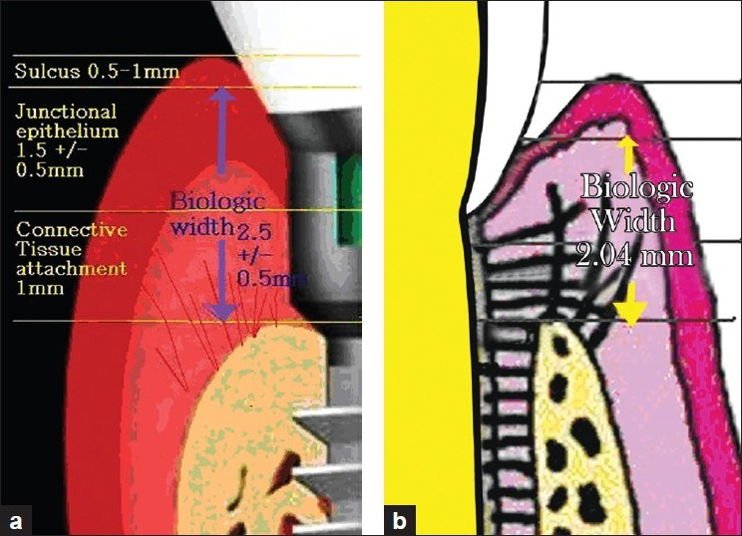

Aşağıdakilerden hangisi, alloplastik kemik greft materyalidir?

- Dondurulmuş kurutulmuş kemik greftleri
- Hidroksiapatit greftleri
- Ekstraoral otojenik kemik greftleri
- Ksenogreftler
- Kanselöz kemik greftleri

43. Aşağıdakilerden hangisi, klorheksidin gargaralarının kullanımına bağlı olarak ortaya çıkabilecek yan etkilerden biri değildir?
- Oral mukozal erozyon
- Parotiste şişlik
- Supragingival diş taşı oluşumunda artış
- Dişte lekelenmeler
- Fırsatçı mantar enfeksiyonlar
44. Aşağıdakilerden hangisi, epilepsi tedavisinde kullanılan ve diş eti büyümesi yapan bir ilaçtır?
- Fenitoin
- Siklosporin
- Amlodipin
- Nifedipin
- Verapamil
45. Aşağıdakilerden hangisi, oral liken planusun klinik formlarından biri değildir?
- Atrofik
- Eroziv
- Büllöz
- Retiküler
- Sikatrisyel
46. Aşağıdakilerden hangisi, alan-spesifik küretlerden biri değildir?

- Gracey küretler
- Universal küretler
- After-Five küretler
- Mini-Five küretler
- Langer ve Mini-Langer küretler

47. Diş taşı oluşumunda en aktif rol oynayan mineraller aşağıdakilerin hangisinde birlikte verilmiştir?
- Kalsiyum ve fosfor
- Sodyum ve fosfor
- Potasyum ve sodium
- Sodyum ve florid
- Potasyum ve kalsiyum
48. Periodontal hastalıklarda, osteoklast aktivasyonunda etkin olan RANK’a bağlanarak alveoler kemik yıkımını inhibe eden mediyatör aşağıdakilerden hangisidir?
- Osteoprotegerin
- Matriks metalloproteinaz
- Tümör nekrozis faktör-α
- İnterlökin-11
- İnterlökin-17
49.Üst çene vestibüler bölgede, yapışık diş etinin en geniş olduğu bölge aşağıdakilerden hangisidir?
- Molar bölge
- Kanin bölgesi
- Premolar bölge
- Ön kesiciler bölgesi
- Molar ve premolar bolgeler

Aşağıdakilerden hangisi, periodontal ligament fibril demetlerinden biri değildir?

- Alveoler kret
- Apikal
- Horizontal
- Transseptal
- Oblik

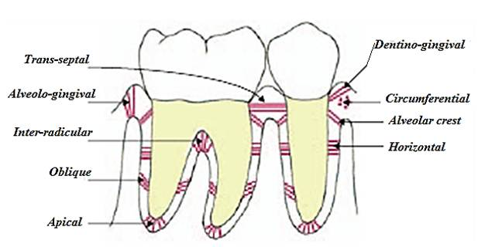

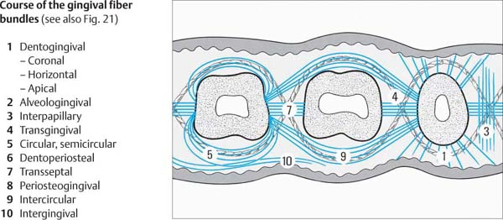

2014 DUS sonbahar

41. Yumuşak doku ataşmanının biyolojik genişliği, aşağıdaki dokulardan hangilerinin boyutlarının toplamı olarak tanımlanır?
- Sulkular epitel ve birleşim epiteli
- Birleşim epiteli ve supraalveoler bağ dokusu ataşmanı
- Supraalveoler bağ dokusu ataşmanı ve periodontal ligament
- Sulkular epitel ve supraalveoler bağ dokusu ataşmanı
- Sulkular epitel ve periodontal ligament

42. Dental plakta, mikroorganizmaların pelikıla tutunmasını sağlayan moleküllere ne ad verilir?
- Glikokaliks
- Fimbria
- Adezin
- Lökotoksin
- Lipopolisakkarit
43. Periodontal iltihapta, nötrofillerin enfeksiyon bölgesine kemotaksisini sağlayan molekül, aşağıdakilerden hangisidir?

- İnterlökin 2
- İnterlökin 4
- İnterlökin 6
- İnterlökin 8
- İnterlökin 10
44.Aşağıdakilerden hangisi, periodontal apsede kullanılacak tedavi seçenekleri arasında yer almaz?
- Eksudanın drenajı
- Antiinflamatuvar ilaç kullanımı
- Diş taşı temizliği ve kök yüzey düzleştirmesi
- Periodontal cerrahi
- Diş çekimi
46. İnterradiküler kemiğin kaldırılarak furkasyon alanının temizlenebilirliğini artırmak için yapılan
işleme ne ad verilir?
- Furkasyon plasti
- Hemiseksiyon
- Tünel preparasyonu
- Kök rezeksiyonu
- Kök seperasyonu
44. Bu soru iptal edilmiştir.

47. Aşağıdakilerden hangisi, titanyum destekli e-PTFE membranların, geleneksel e-PTFE membranlara göre
avantajlarından biridir?
- Rezorbe olabilmeleri
- İkinci bir cerrahiye ihtiyaç duyulmaması
- Boşluk oluşturabilme özellikleri
- Sütüre edilebilmeleri
- Sadece kemik rejenerasyonunda kullanılmaları
48. Periodontal tedavide, konak modülasyonu hangi amaçla yapılmaktadır?
- Mikrobiyal dental plağı elimine etmek
- Konakta hastalığı modifiye eden genetik yapıyı belirlemek
- İmmün-inflamatuvar cevabın yıkıcı etkisini azaltmak
- Bakterilerin patojenik özelliklerini modifiye etmek
- Kök yüzeyine periodontal ligament hücrelerinin repopulasyonunu sağlamak
49. Akut oklüzal travmayla ilgili, aşağıdaki ifadelerden hangisi yanlıştır?
- Dişte perküsyon sırasında hassasiyet vardır.
- Artmış diş mobilitesi önemli bulgularındandır.
- Travma nedeni ortadan kaldırılırsa semptomlar azalır.
- Sement hasarına yol açabilir.
- Bruksizm gibi parafonksiyonel alışkanlıklara bağlı olarak meydana gelir.

50. Aşağıdakilerden hangisi, diş macunlarının içine katılan aşındırıcılardan biri değildir?
- Silikat
- Dikalsiyum fosfat
- Kalsiyum karbonat
- Alüminyum
- Gliserin

2013 DUS BAHAR

41. periodontal cerrahi sonrası iyileşme döneminde, periodontal cebin bulunduğu defekt bölgesine ilk olarak epitel hücreleri göç ederse aşağıdakilerden hangisi oluşur?
- Reataşman oluşumu
- Yeni ataşman oluşumu
- Uzun birleşim epiteli oluşumu
- Ankiloz oluşumu
- Sement rezorpsiyonu
42. Mandibüler 1. azı eksikliği olan bir hastada, 3,25 mm çapında bir implant yerleştirmek için minimum
meziodistal genişlik kaç mm olmalıdır?

- 3,5 B) 4 C) 4,5 D) 5 E) 6 (iptal)

43.Gingivitisin 3. aşamasında görülen "yerleşmiş lezyon"un özellikleri ile ilgili aşağıdaki ifadelerden
hangisi yanlıştır?
- Diş eti oluğu sıvısı artmıştır.
- Plazma hücreleri baskındır.
- Lökosit sayısı artmıştır.
- Bağlantı epiteli yer değiştirmiştir.
- Bağ dokusu ataşmanı ve alveoler kemik kaybı görülür
44. Periodontal hastalıklarda, osteoklast aktivasyonunda aşağıdakilerden hangisi rol oynamaz?
- Tümör nekrozis faktör-α
- İnterlökin-6
- Prostaglandin E2
- İnterferon gama
- RANKL
45. Aşağıdakilerden hangisi, periodontitisin tipik radyolojik bulgularından biri değildir?
- Kök rezorpsiyonu
- Lamina durada silikleşme veya kaybolma
- Periodontal aralıkta genişleme
- Alveol kemik kaybı
- Alveol kretinin yüksekliğinde azalma
46. Histopatolojik inceleme sonucunda "Tzanck hücreleri"ne rastlanan akut periodontal hastalık aşağıdakilerden hangisidir?
- Akut nekrotizan ülseratif gingivitis
- Primer herpetik gingivostomatitis
- Streptokokkal gingivostomatitis
- Perikoronitis
- Agranülositozis
47.Diş etinde ülserasyon, deskuamasyon belirtileriyle karakterize ve en sık gözlenen mukokütanöz hastalık aşağıdakilerden hangisidir?
- Herpetik gingivostomatitis
- Sarkoidoz
- Nekrotizan periodontitis
- Liken planus
- Streptokokkal gingivitis
48. Aşağıdakilerden hangisi, fonksiyon hâlindeki implantların etrafındaki yumuşak dokuda gelişen
iltihabi bir durumdur?
- Periimplantitis
- Periodontitis
- Gingivitis
- Gingival apse
- Periimplant mukozitis
49. Periodontitis, aşağıdaki durumlardan hangisi için risk faktörü değildir?
- Kardiyovasküler hastalıklar
- Kronik obstrüktif akciğer hastalığı
- Dermatozlar
- Diyabet
- Düşük doğum ağırlığı

Derece I furkasyon defektlerinin tedavisinde aşağıdakilerden hangisi uygulanır?

- Diş yüzeyi temizliği ve kök düzleştirmesi
- Tünel preparasyonu
- Kök rezeksiyonu
- Yönlendirilmiş doku rejenerasyonu
- Hemiseksiyon

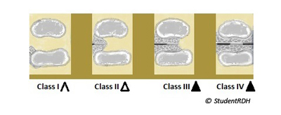

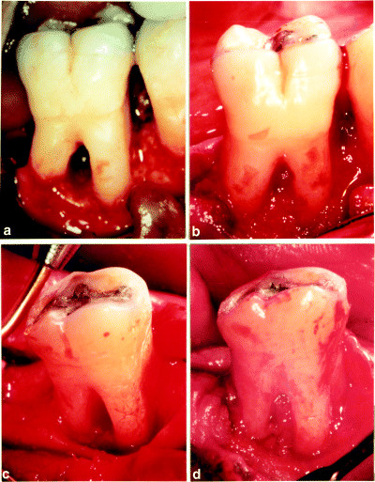

DUS 2013 SONBAHAR
Diş temizliği yapıldıktan hemen sonra diş yüzeyinde kolonize olan bakteri aşağıdakilerden hangisidir?
- Streptococcus
- Campylobacter
- Eubacterium
- Fusobacterium
- Staphylococcus

DOĞRU CEVAP: A

Soruların hepsi verilmemis

2012 DUS soruları

41. Diş eti cep sıvısı ile ilgili olarak aşağıdaki ifadelerden hangisi doğrudur?

- Periodontal cerrahi sonrası iyileşme periyodunda üretimi azalır.
- Sağlıklı diş etinde cep sıvısı çok az miktarda bulunur ya da hiç yoktur.
- Hamilelik, ovulasyon ve doğum kontrol hapları kullanıldığında cep sıvısı akışı azalır.
- İçeriğinde epitel, lökosit ve lenfosit gibi hücresel elemanlar bulunmaz.
- İçeriğinde spesifik antikor ve antijenler bulunmaz.
42. Hamilelikte subgingival plak içeriğinde sayısında en fazla artış görülen mikroorganizma aşağıdakilerden
hangisidir?
- Porphyromonas gingivalis
- Eikenella corrodens
- Prevotella intermedia
- Tannerella forsythia
- Aggregatibacter actinomycetemcomitans
43. Diş taşı oluşumunu azaltması veya kontrol etmesi için diş macununun içeriğinde aşağıdakilerden
hangisi olmalıdır?
- Alüminyum oksit
- Sodyum lavril sülfat
- Silikon oksit
- Pirofosfat
- Polivinil klorür
44. Aşağıdaki Gracey küretlerden hangisi, posterior dişlerin mezial yüzeylerinde kullanmak üzere dizayn
edilmiştir?
- Gracey 5-6
- Gracey 7-8
- Gracey 9-10
- Gracey 11-12
- Gracey 13-14

45. Sigara kullanımının, periodontal hastalıkların etiyolojisi, prevalansı ve şiddeti üzerine etkileri
değerlendirildiğindedeğerlendirildiğinde aşağıdakilerden hangisi yanlıştır?

- Sondlamada kanamayı artırır.
- Cep derinliğini, ataşman kaybını ve kemik kaybını artırır.
- Peridontitise bağlı diş kaybını artırır.
- Periodontal yıkımın şiddetini ve prevalansını artırır.
- Diş eti oluğu sıvısında TNF-α ve PGE2 seviyelerini artırır.

46. Aşağıdakilerden hangisi, gingival inflamasyonun ilk aşaması olan başlangıç lezyonunun özelliklerinden
biri değildir?
- Yoğun fibroblast yıkımı görülür.
- Diş eti oluğu sıvısı miktarında artış görülür.
- Kapiller vazodilatasyon ve kan akışında artış görülür.
- Nötrofil infiltrasyonunda artış görülür.
- Perivasküler kollajen kayıpları görülür.

47. Periodontal cerrahide periodontal ligament ve kemik hücrelerinin yara bölgesine gelmesini sağlamak için
kullanılan, rezorbe olmayan membran aşağıdakilerden hangisidir?

- Polylactic asit
- Polyglactin 910
- Polytetrafluoroethylene
- Poly-D,L-lactide-co-glycolide
- Kollajen membran
48. Periodontal tedavi fazlarından hangisinde endodontik tedavi uygulanır?
- Faz I tedavi
- Faz II tedavi
- Faz III tedavi
- Faz IV tedavi
- Öncelikli faz tedavi
49. Periodontal hastalıkların tedavisinde yaygın bir şekilde kullanılan tetrasiklinlerle ilgili olarak aşağıdaki
ifadelerden hangisi yanlıştır?

- Konsantrasyonları diş eti oluğu sıvısında, serumdakinden 2-10 kat daha fazladır.
- Antikollajenaz etki gösterip doku yıkımını inhibe edebilir ve kemik rejenerasyonuna yardımcı
olabilirler.
- Gram negatif bakterilerden çok gram pozitif bakterilere etkilidirler.
- Geniş antibakteriyel spektrumu ile semisentetik penisilinlerdir.
- Diş eti oluğu sıvısında düşük konsantrasyonda bile birçok patojene karşı oldukça etkilidirler.

50. Aşağıdakilerden hangisi peri-implantit oluşumu için
risk faktörlerinden biri değildir?
- Kötü ağız hijyeni
- Periodontit hikâyesi olması
- Diyabet
- Alkol kullanımı
- Kısa implant kullanımı

2012 DUS SONBAHAR

41. İnterdental papillada krater benzeri çöküntüye neden olan ve gri psödomembran ile kaplı ülserasyon
aşağıdaki hastalıklardan hangisinde görülür?

- Oral mukoz-membran pemfigoid
- Pemfigus vulgaris
- Eritema multiforme
- Primer herpetik gingivostomatit
- Akut nekrotizan ülseratif gingivitis
42. Gingivektomi operasyonunda fasiyal ve lingual yüzeylerdeki insizyonlar için kullanılan periodontal
bıçak aşağıdakilerden hangisidir?

- Orban
- Kirkland
- Prichard
- Ochsenbein
- Merrifield

43. Aşağıdakilerden hangisi “Restoratif Faz (Faz III tedavi)” içerisinde yer almaz?
- Sabit protetik uygulamalar
- Endodontik tedavi
- Hareketli protetik uygulamalar
- Restoratif işlemler sonrası oluşan doku cevabının değerlendirilmesi
- Periodontal muayene

44. İltihabi periodontal hastalıkların patogenezinde en önemli rolü oynayan proinflamatuvar sitokinler
aşağıdakilerden hangisidir?

- İnterlökin-1, İnterlökin-2
- İnterlökin-2, İnterlökin-5
- İnterlökin-1,Tümör nekrozis faktör-α
- İnterferon, Trombosit kaynaklı büyüme faktörü
- İnsülin benzeri büyüme faktörü-β, Trombosit kaynaklı büyüme faktörü
45. Diş eti bağ dokusunda hacim olarak en fazla bulunan komponent aşağıdakilerden hangisidir?

- Kollajen fibriller
- Fibroblastlar
- Damarlar
- Sinirler
- Matriks
46. Aşağıdakilerden hangisi gingivektominin kontrendikasyonlarından biridir?

- İlaca bağlı diş eti büyümeleri
- Kemik üstü ceplerin eliminasyonu
- Kemik üstü periodontal apselerin eliminasyonu
- İnflamasyona bağlı diş eti büyümeleri
- Cep tabanının, mukogingival birleşimin apikalinde olduğu durumlar

47. Periodontal cep derinliği ölçümünde aşağıdakilerden hangisi sondlama derinliğini etkilemez?
- Sondun boyutu
- Sondun açısı
- Dokuların inflamasyon durumu
- Sondun yapıldığı materyal
- Sondun uygulanma kuvveti
48. Aşağıdakilerden hangisi plaktan bağımsız gingival lezyonlardan biridir?

- Herpes virus enfeksiyonları
- İlaca bağlı diş eti büyümeleri
- Puberte ile ilişkili gingivitis
- Hamileliğe bağlı gingivitis
- Lösemiye bağlı gingivitis
49..Periodontitin kardiyovasküler hastalık açısından risk oluşturmasında aşağıdakilerden hangisinin rolü
yoktur?
- Bakterilerin trombositler üzerine direkt etkisi
- Bakterilerin endotelyal hücreleri invazyonu
- Proinflamatuvar mediyatörlerin vasküler dokuda endokrin benzeri etki göstermesi
- Otoimmün cevaplar
- Birikmiş glikasyon son ürünlerinin dokularda yüksek seviyede bulunması

50. Yirmi yedi yaşında kadın hastanın, yapılan muayenesinde birinci molar ve kesici dişlerinin yanı sıra 3 daimi
dişinde daha 7 mm periodontal cep varlığı saptanıyor.
Belirgin ataklar şeklinde kemik ve ataşman yıkımı varlığı olan bu hastada en olası tanı aşağıdakilerden
hangisidir?

- Lokalize agresif periodontitis
- Lokalize kronik periodontitis
- Generalize agresif periodontitis
- Generalize kronik periodontitis
- Akut nekrozitan periodontitis

2019 DUS soruları

50. Aşağıdakilerden hangisi Faz 1 periodontal tedavi (başlangıç tedavisi) uygulamaları arasında
yer almaz?
- Fremitus bulgusu görülen maksiller orta kesici dişlerin minör oklüzal uyumlaması
- Hastaya klorheksidin içeren gargara reçete edilmesi
- Diş taşı temizliği ve kök yüzeyi düzleştirilmesi
- Serbest diş eti grefti operasyonu
- Mandibular sağ 1. premolar dişte kole dolgusunun subgingival taşkınlığının düzeltilmesi

Bukkal mukoza, dil ve damakta görülen yaygın beyaz noktacıklar veya plakların kaldırılması hâlinde
kanamalı ve hafif yanmayla karakterize lezyon için en olası tanı aşağıdakilerden hangisidir?
- Lökoödem
- Beyaz süngerimsi nevus
- Psödomembranöz kandidiazis
- Friksiyonel keratozis
- Linea alba

2018 DUS soruları

Sistemik olarak sağlıklı 12 yaşındaki kız hasta, diş etlerinde kanama ve büyüme şikâyetleriyle getiriliyor.
Diş etinin özellikle bukkal yüzeylerde yaygın olarak ödemli, kırmızı, sondlamada kanamalı olduğu izleniyor
ve interproksimal alanlarda diş eti büyümeleri saptanıyor. Ağrı şikâyeti olmayan hastada 3-5 mm
arasında cep derinlikleri tespit ediliyor. Radyografisinde kemik kaybı olmadığı görülüyor.
Bu hasta için en olası tanı aşağıdakilerden hangisidir?
- Herediter gingival fibromatozis
- Puberteye bağlı diş eti büyümesi
- Fenitoine bağlı diş eti büyümesi
- Wegener granülomatozu
- Akut periodontal apse

